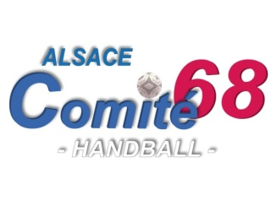
Forum / AG
Programme du 16 juin 2016
9h00 | Accueil, émargement des participants et des clubs
9h15 | Ouverture du forum
9h20 | Présentation du programme
9h30 | Table ronde sur le 1er thème :  Comment responsabiliser nos -18ans afin de fidéliser  nos jeunes adultes (16 / 23ans) ?  Par groupes avec 1 expert/animateur
 | Pause
10h40 | Table ronde sur le 2ème thème  Ambiance saine et sereine dans l’enceinte de la salle des sports. Pourquoi et comment ?  Par groupe avec 1 expert/animateur
11h45 | Restitution plénière + débat
12h30 | Repas en commun au Centre Sportif
13h45 | Conférence sur la sécurité à mettre en place  lors d’une rencontre sportive en salle ou lors d’un tournoi en extérieur  par Jérôme PFEIFER (professeur de sécurité et prévention  au Lycée Charles de Gaulle de Pulversheim)
14h25 | Questions / réponses
14h45 | Pause
15h | Assemblée Générale du Comité 68 Handball
17h | Fin de l’AG

